

项目开发总结



课程名称 软件工程

题目名称 项目开发总结报告

任课教师 杨 枨

组 号： G18

组 长： 谢子文

组 员： 梁泽生

组 员： 黄 馨

2020 年12月 9 日

**目录**

1引言 2

1.1编写目的 2

1.2背景 2

1.3定义 2

1.4参考资料 3

1.5版本历史 3

2实际开发结果 3

2.1产品 3

2.2主要功能和性能 3

2.3基本流程 3

2.4进度 3

2.5费用 4

3开发工作评价 4

3.1对生产效率的评价 4

3.2对产品质量的评价 4

3.3对技术方法的评价 4

3.4出错原因的分析 4

4经验与教训 4

**项目开发总结报告（GB8567——88）**

# 1引言

## 1.1编写目的

说明编写这份项目开发总结报告的目的，指出预期的阅读范围。

项目开发总结报告的编写目的是为了总结本项目开发工作的经验，说明实际取得的开发结果以及对整个开发工作的各方面评价。

## 1.2背景

说明：

1. 本项目的名称和所开发出来的软件系统的名称；
2. 此软件的任务提出者、开发者、用户及安装此软件的计算中心。

说明：

1. 待开发的软件系统的名称：

《专注包子》（又名《FocusBuns》）

1. 本项目的任务提出者、开发者、用户及实现该软件的计算中心或计算机网络；

提出者：

任务发布者：杨枨教授

G18小组组长：谢子文

开发者：

G18小组所有成员：谢子文、黄馨、梁泽生

用户：（分为目标用户和其他用户）

面向自制力不强，需要外力帮助监督不玩手机、或者想要专注学习和工作的人们。

目标用户：建筑1801王宇键、法学1802王新、软工1802陈骁

其他用户：为随机用户，因这部分用户的采访是不固定的，并且这部分用户不想透露个人信息，所以为其他用户。

实现该微信小程序的计算中心：

小组三人个人的计算机：

Huawei matebook14、联想威6 2020、戴尔轻薄笔记本

操作系统：Windows® 10 32 / 64bit / 7 32 / 64bit / XP

处理器：

Intel® Core™ 2 Duo E6600 or AMD Phenom™ X3 8750 processor or better

内存：2 GB RAM or more

显卡：Video card must be 256MB or more

实现该微信小程序的计算机网络：任何网络。

1. 该软件系统同其他系统或其他机构的基本的相互来往关系。

（1）微信小程序官方管理系统

（2）所使用开发软件的所有者机构

（3）github版本管理远程库

## 1.3定义

列出本文件中用到的专门术语的定义和外文首字母组词的原词组。

## 1.4参考资料

列出要用到的参考资料，如：

1. 本项目的已核准的计划任务书或合同、上级机关的批文；
2. 属于本项目的其他已发表的文件；
3. 本文件中各处所引用的文件、资料，包括所要用到的软件开发标准。列出这些文件的标题、文件编号、发表日期和出版单位，说明能够得到这些文件资料的来源。

[1] 《GB856T——88》国标文档

[2] 《软件工程导论》清华大学出版社，张海藩、牟永敏编著

[3] G18小组软件工程课程相关文档

## 1.5版本历史

|  |  |  |  |
| --- | --- | --- | --- |
| 版本号 | 版本修订日期 | 版本修改人 | 是否通过审核 |
| 项目开发总结v0.0.1 | 2021/1/14 | 黄馨 | 是 |

# 2实际开发结果

## 2.1产品

说明最终制成的产品，包括：

1. 程序系统中各个程序的名字，它们之间的层次关系，以千字节为单位的各个程序的程序量、存储媒体的形式和数量；
2. 程序系统共有哪几个版本，各自的版本号及它们之间的区别；
3. 每个文件的名称；
4. 所建立的每个数据库。 如果开发中制订过配置管理计划，要同这个计划相比较。

## 2.2主要功能和性能

逐项列出本软件产品所实际具有的主要功能和性能，对照可行性研究报告、项目开发计划、功能需求说明书的有关内容，说明原定的开发目标是达到了、未完全达到、或超过了。

主要功能：

|  |  |
| --- | --- |
| 主要功能 | 详细说明 |
| 用户登录注册 | 微信授权登录用户自动形成注册账号 |
| 倒计时 | 用户可自行调节时间长度，然后开始倒计时专注 |
| 定点计时 | 用户可以自行调节所要到达的时间点，然后开始定点计时专注 |
| 统计总览/蒸笼 | 显示用户某年一个月的成果记录：共计总专注时长分钟、完成包子个数、失败包子个数，用户可以按住包子进行拖动 |
| 历史时间轴 | 上方有日历，下面是某年某月某日的专注时间记录 |
| 个性化商店 | 商店，可以购买不同的蒸品（例如包子、蒸饺、馒头等） |
| 排行榜 | 连上网络，可与世界各地的人比较排名和专注度 |
| 惩罚-损毁 | 专注时间开始后切换手机界面或手动停止计时器，损毁包子 |
| 奖励-金币 | 成功专注一个番茄钟也就是说包好一个完整的包子，可以获得相关的金币奖励。 |
| 设置 | 可以在设置里面进入到个人中心，进行用户反馈，打开管理员界面 |
| 个人中心 | 个人中心可以查看个人的总专注时长，完成/失败比例，总完成数，金币数。 |

主要性能：

精度：在进行向数据库提取所要信息时，只要输入相关的关键字，就能查找出相对应的信息；向数据库输入信息时，要确保输入的信息准确的并且数据类型要符合定义的数据类型。

灵活性：

a．操作方式上的变化：暂无

b．运行环境的变化：暂无

c．同其他软件的接口的变化：暂无

d．精度和有效时限的变化：精度在必须调整的条件下，有效时限则依据现实的测试情况允许稍大范围的变化。

e．计划的变化或改进： 工作时间安排会存在必然的浮动，这部分要协同分工和组员一同来进行商定，前期的计划可以稍微有些变动，后期的安排尽量按照计划执行。

时间性：

a启动该系统后，系统就能运行。

b.更新处理时间：由系统运行状态来决定

c.数据的转换和传送时间：能够在15秒钟内完成

## 2.3基本流程

用图给出本程序系统的实际的基本的处理流程。

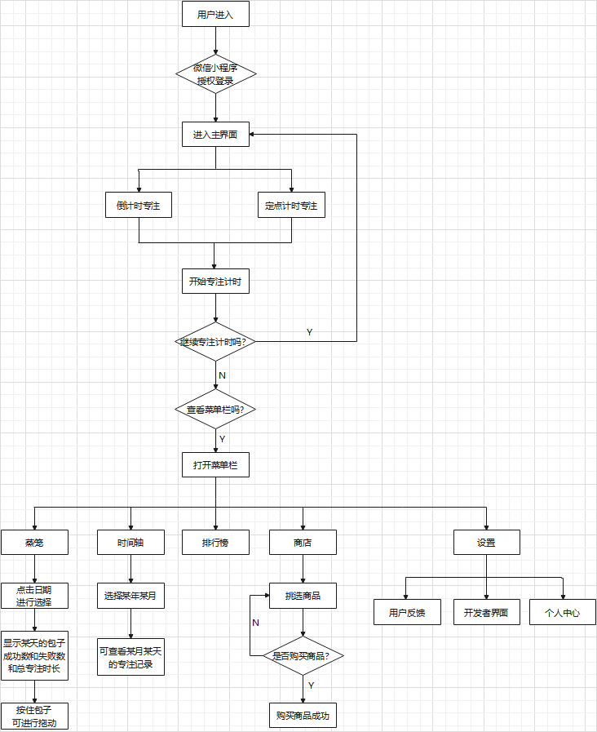

## 2.4进度

列出原定计划进度与实际进度的对比，明确说明，实际进度是提前了、还是延迟了，分析主要原因。

## 2.5费用

列出原定计划费用与实际支出费用的对比，包括：

1. 工时，以人月为单位，并按不同级别统计；
2. 计算机的使用时间，区别CPU时间及其他设备时间；
3. 物料消耗、出差费等其他支出。

明确说明，经费是超出了、还是节余了，分析其主要原因。

# 3开发工作评价

## 3.1对生产效率的评价

给出实际生产效率，包括：

1. 程序的平均生产效率，即每人月生产的行数；
2. 文件的平均生产效率，即每人月生产的千字数；

并列出原订计划数作为对比。

## 3.2对产品质量的评价

说明在测试中检查出来的程序编制中的错误发生率，即每干条指令（或语句）中的错误指令数（或语句数）。如果开发中制订过质量保证计划或配置管理计划，要同这些计划相比较。

## 3.3对技术方法的评价

给出对在开发中所使用的技术、方法、工具、手段的评价。

## 3.4出错原因的分析

给出对于开发中出现的错误的原因分析。

# 4经验与教训

列出从这项开发工作中所得到的最主要的经验与教训及对今后的项目开发工作的建议。